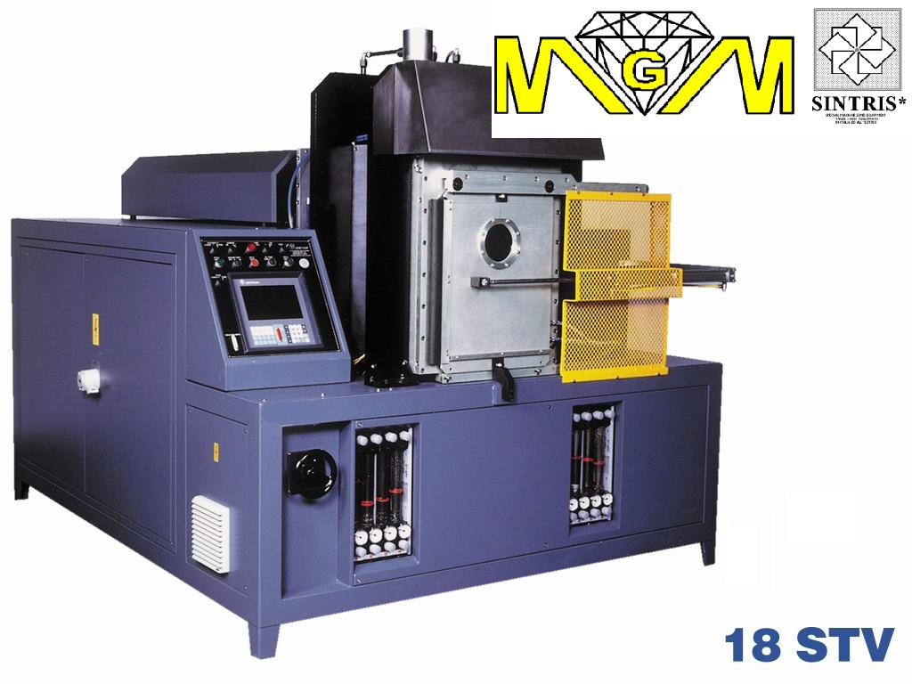

SINTERIZZATRICE AUTOMATICA mod. 18STV, AD ATMOSFERA CONTROLLATA AD 1 STAZIONE 120 kVA TRIFASE, 95TON.
Caratteristiche principali
• Sinterizzatrice adatta per la produzione di serie medie e grandi di segmenti, dischi a corona continua, mole per vetro ed altri utensili diamantati .
• Sistema di riscaldamento stampo per attraversamento diretto della corrente continua (effetto Joule).
• Sinterizzazione con stampi in grafite e in acciaio.
• Sinterizzazione in atmosfera controllata mediante vuoto/gas inerte di lavaggio, programmabile.
• Termocoppia tipo K per temperature di lavoro fino a 1000°C.
• Raffreddamento piastre, trasformatore e camera vuoto con visualizzazione di flusso e temperatura dell’acqua.
• Trasformatore trifase da 120 kVA, (corrente massima limitata elettronicamente a 210A) con commutatore per 3 diverse tensioni tra gli elettrodi (limitazione corrente massima per il riscaldamento).
• Programma di gestione con cicli divisibili in 12 passi. Ogni passo comprende:
  ▪ temperatura,
  ▪ pressione
  ▪ limite max. di corrente
  ▪ tempo di riscaldamento
  ▪ tempo di mantenimento
• Forza di compressione controllata elettronicamente (loop system)
• Memorizzare fino a 120 programmi di sinterzizzazione.
• Visualizzazione dei dati di processo (impostati e attuali) e allarmi.
• Macchina a norma CE.
Opzioni
• Codice a barre per selezione del programma di sinterizzazione.
• Controllo temperatura 350-1300 °C tramite pirometro a raggi infrarossi.
• Termocoppia tipo R per temperature di lavoro fino a 1200°C.
• Termocoppie aggiuntive di controllo.
• Controllo altezza segmento durante la sinterizzazione (trasduttore lineare sul cilindro, risoluzione di 0,01 mm)
• Filtro olio per abbattimento emissione fumi.
• Sistema per la riduzione della forza di compressione minima (da 4200 a 2400 kg).
• Sistema di acquisizione dati su PC esterno.
• Elettrodi in grafite e carbone amorfo
• Piastre in grafite.
• Stampi in grafite.
• Portastampi in alluminio.
• Predisposizione inserimento modem per teleassistenza
Dati tecnici
• Area sinterizzabile max. | 180 cm² (850°C 350kg/cm²)
• Alimentazione | 380 / 400V 3phs 50Hz
• Potenza massima assorbita | 120 kVA (210 A)
• Trasformatore | 120 kVA trifase
• Forza di compressione (regolabile) | 4200 - 95000 kg
• Dimensione elettrodi | 225 x 225x60(h)mm
• Dimensione piastra | 400 x 400x60(h)mm
• Dimensione utile portastampi | 238 x 188mm
• Altezza massima stampo | 175mm
• Consumo gas | 15 – 25 l/min N₂/Ar₂ (max. 5% H₂)
• Consumo aria filtrata | 2 l/min 6 bar
• Consumo acqua industriale (orient.) | 80 - 100 l/min 2–6 bar 10-20°C
• Colore | Da definire in fase d’ordine
• Dimensioni ingombro orientativo | 2050x2600x2100(h) mm
• Peso orientativo | 3500 kg

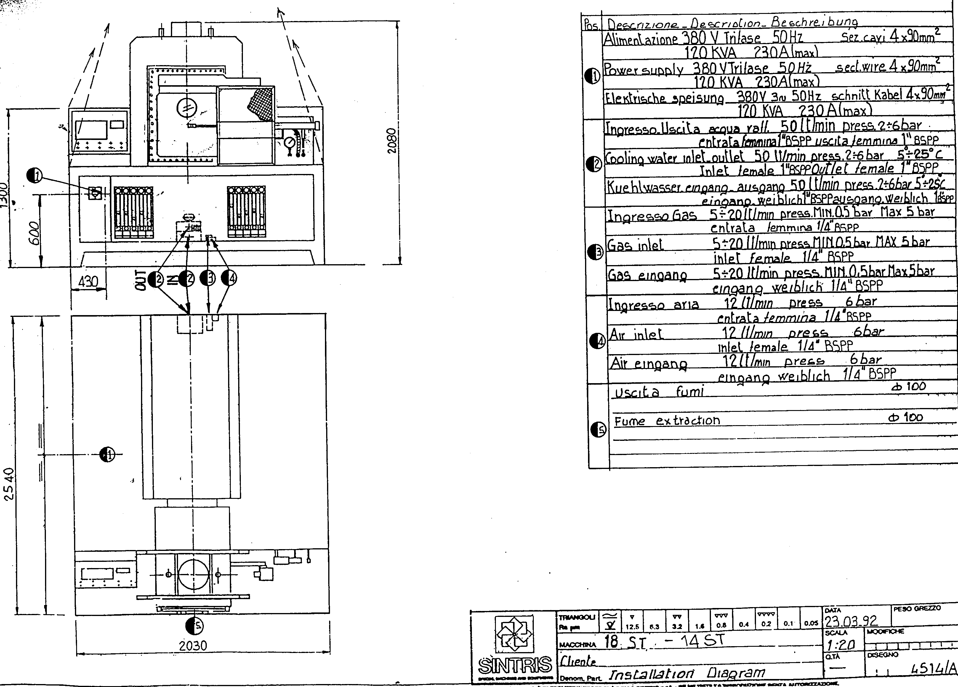

MGM si riserva il diritto di modificare i dati tecnici qui esposti senza preavviso.

